Příloha č. 1 Nařízení města Humpolec č. 3/2024

1. ul. Panskodomská

a) úsek 200m od křižovatky s ulicí Dvorská po křižovatku s ulicí Čejovská vlevo
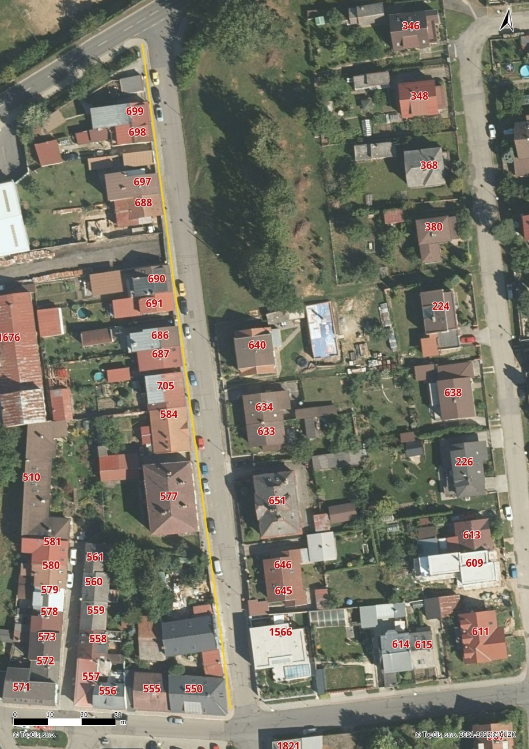

b) úsek 30m od č.p 390 po č.p. 266
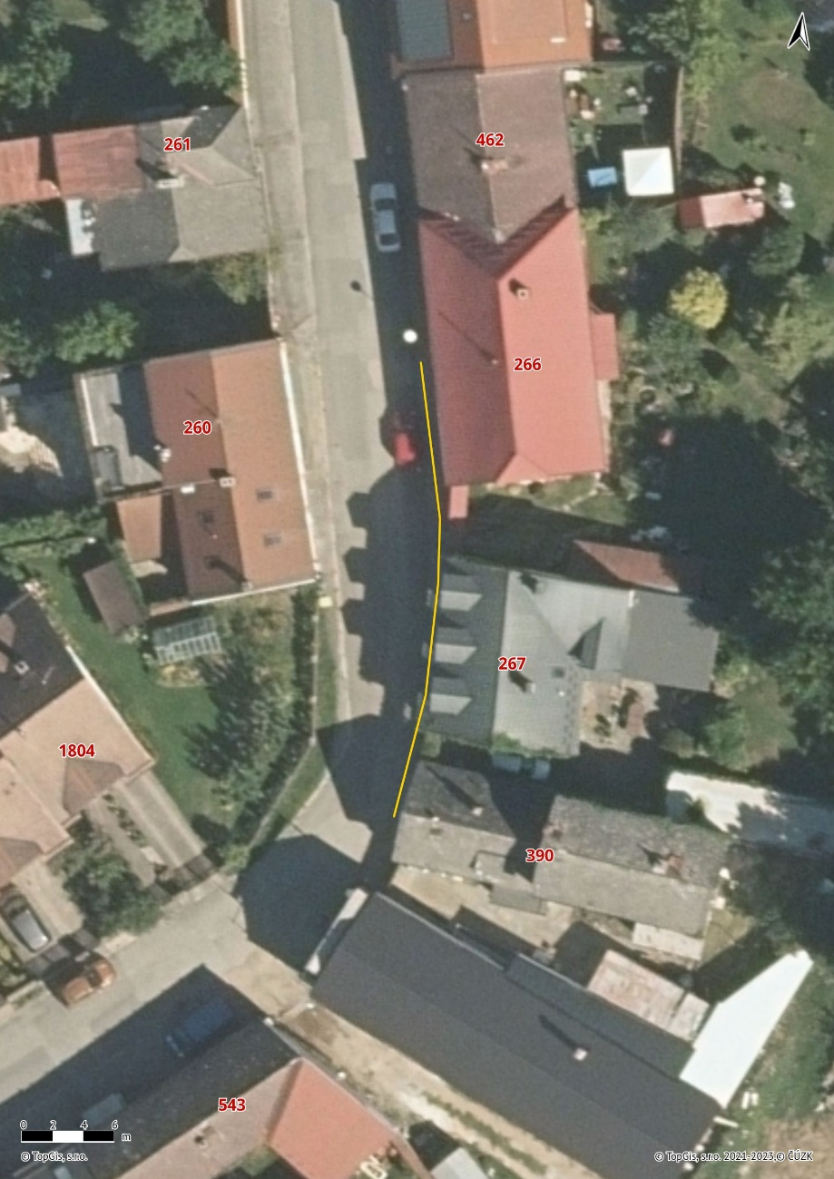
2. ul. Soukenická
úsek 40m od Dolního náměstí ke hřišti
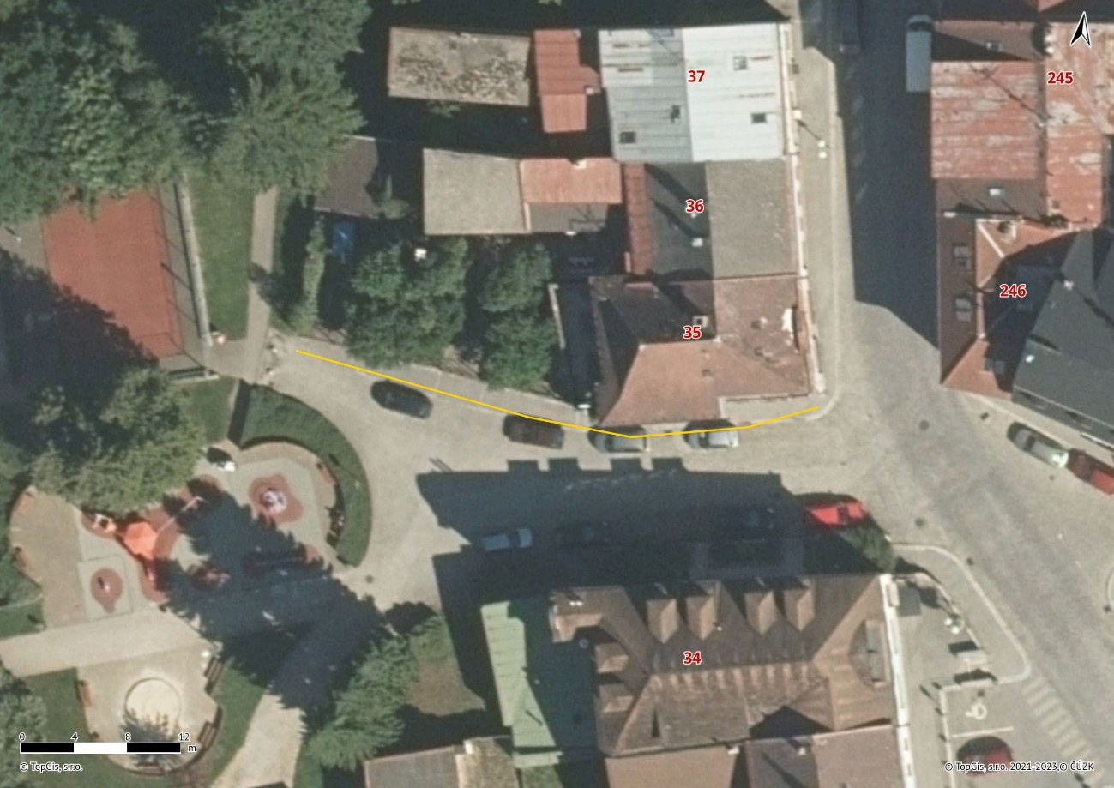

3. ul. Smetanova
pěšina nad č.p. 42-46 v délce 135m
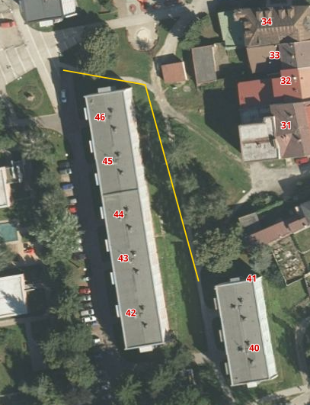

4. ul. Libická
úsek 80m od ulice Masarykova za budovu Dětského domova
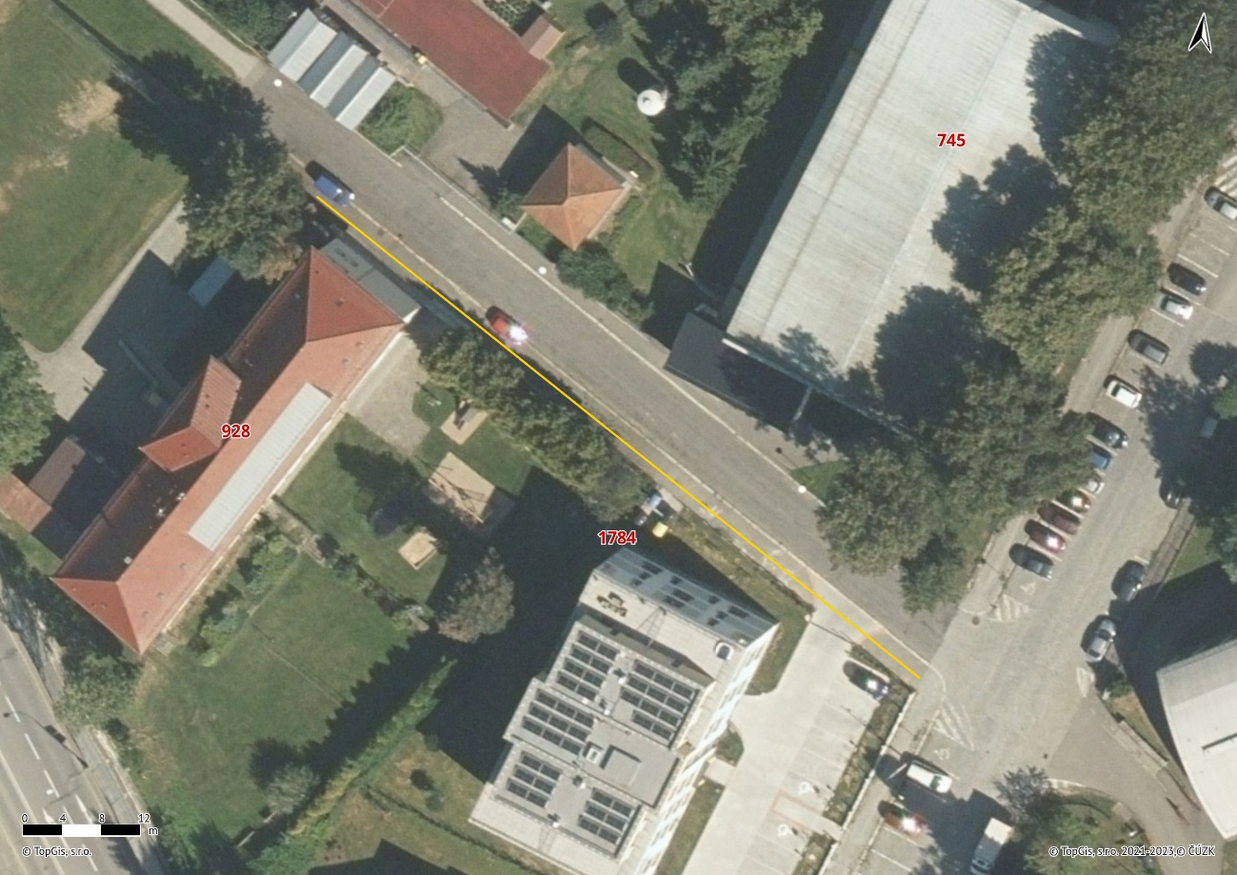

5. ul. Husova
úsek 50m od Květinky po tělocvičnu na pravé straně
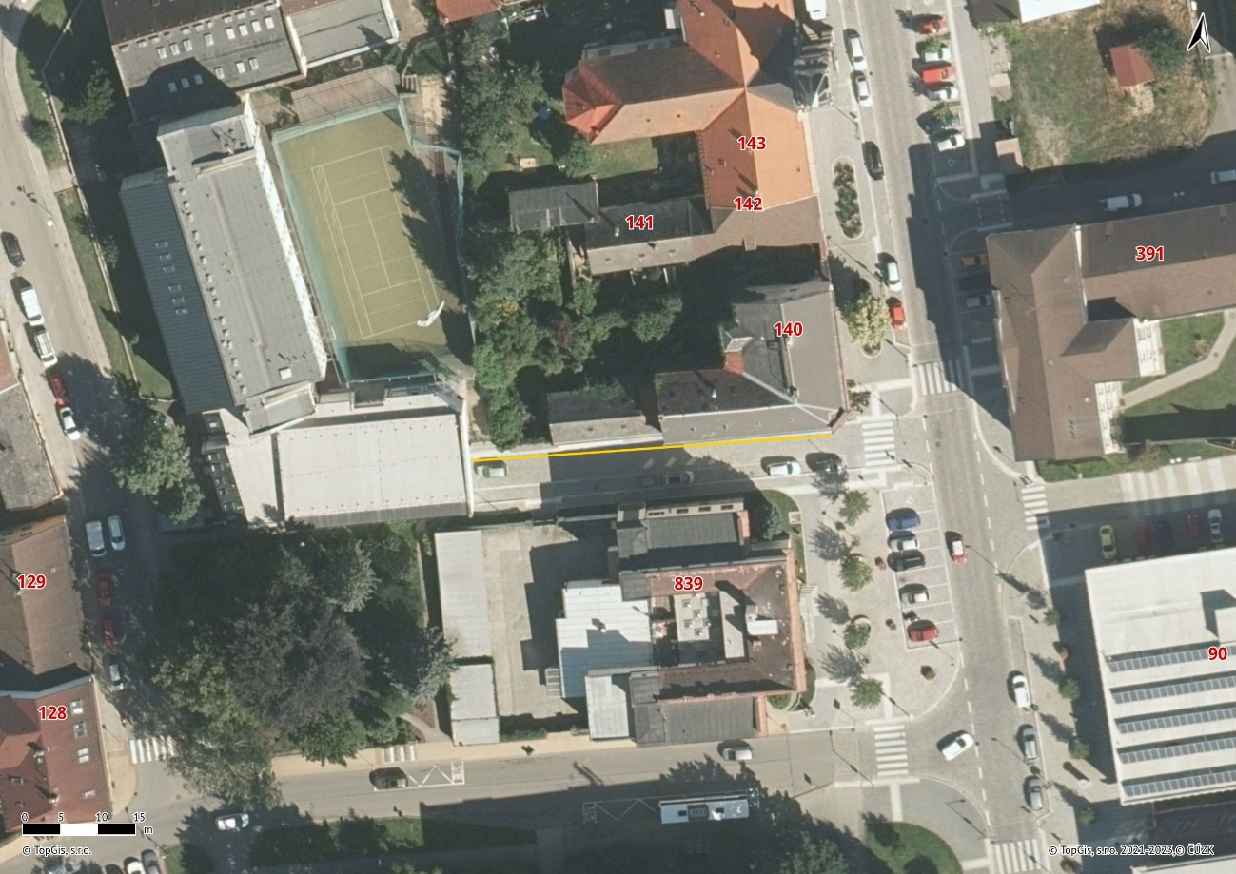

6. ul. Sluníčkova
od křížení s ulicí Hradská po ulici Vosmíkova v délce 200m
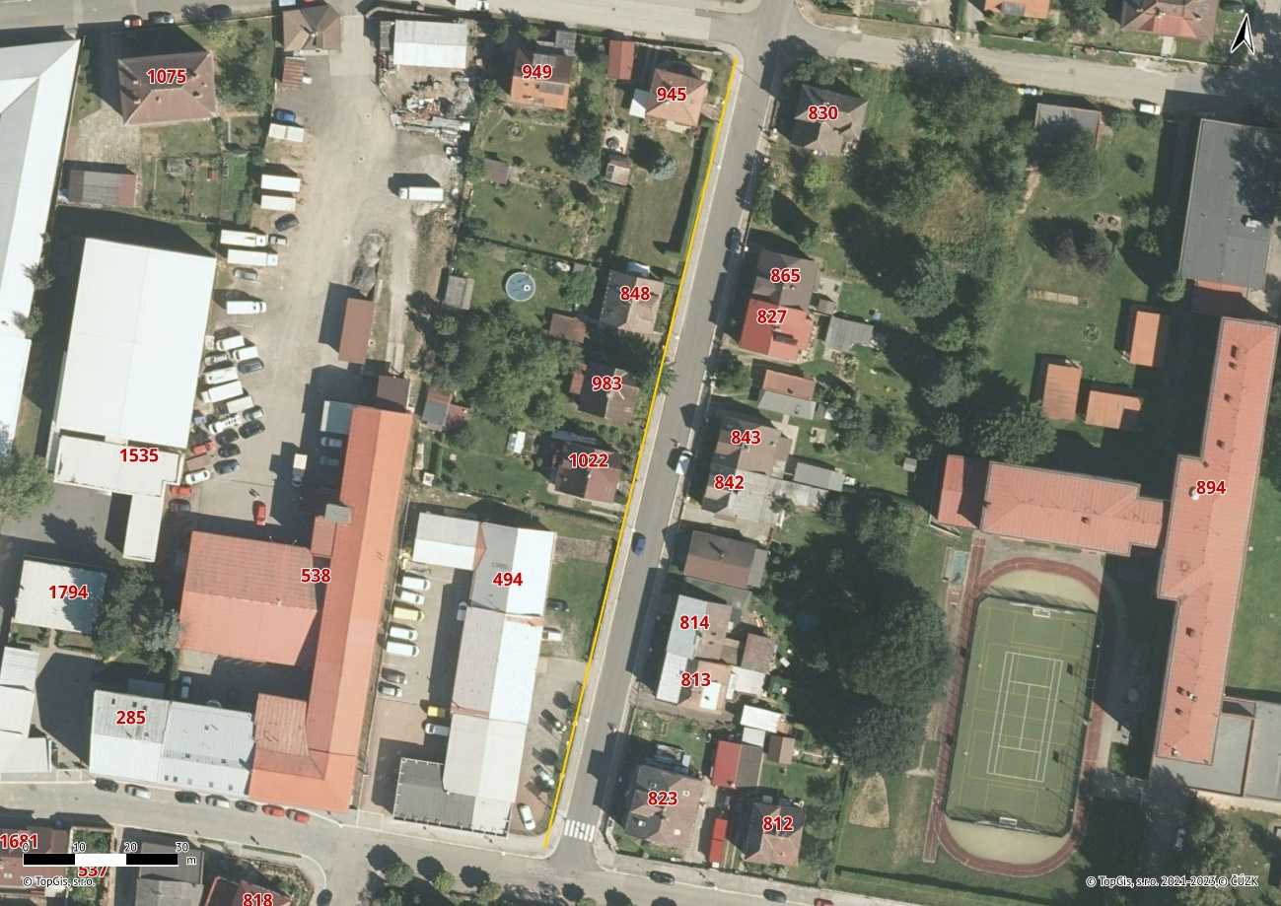

7. ul. Rumunská
úsek 210m od č.p. 1136 po č.p. 1125 po levé straně
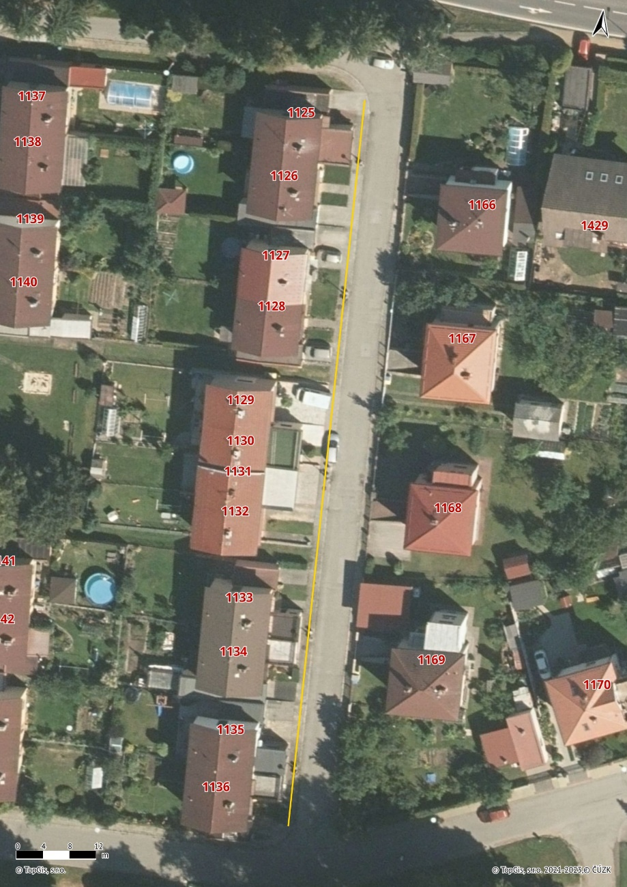

8. ul. Hybešova
celá ulice po obou stranách v celkové délce cca 120m
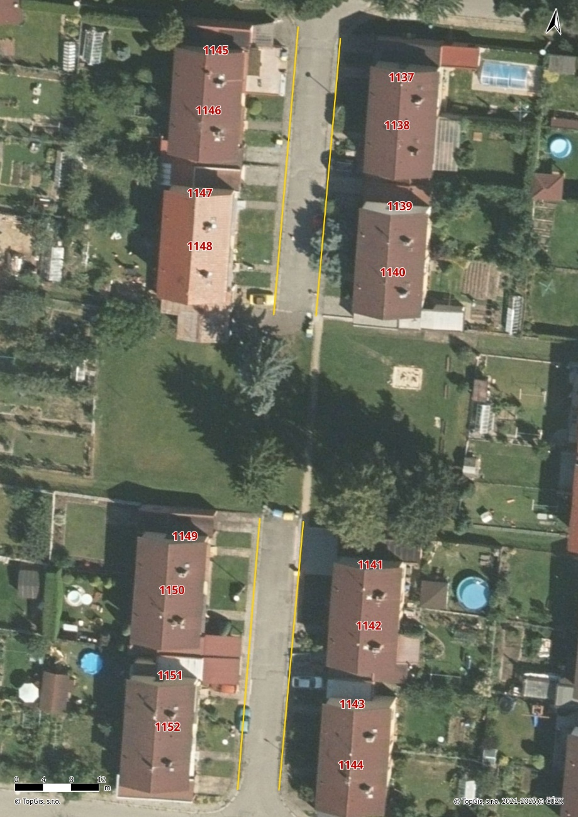

9. ul. Máchova
levá strana od křižovatky s ulicí Palackého v délce 60m
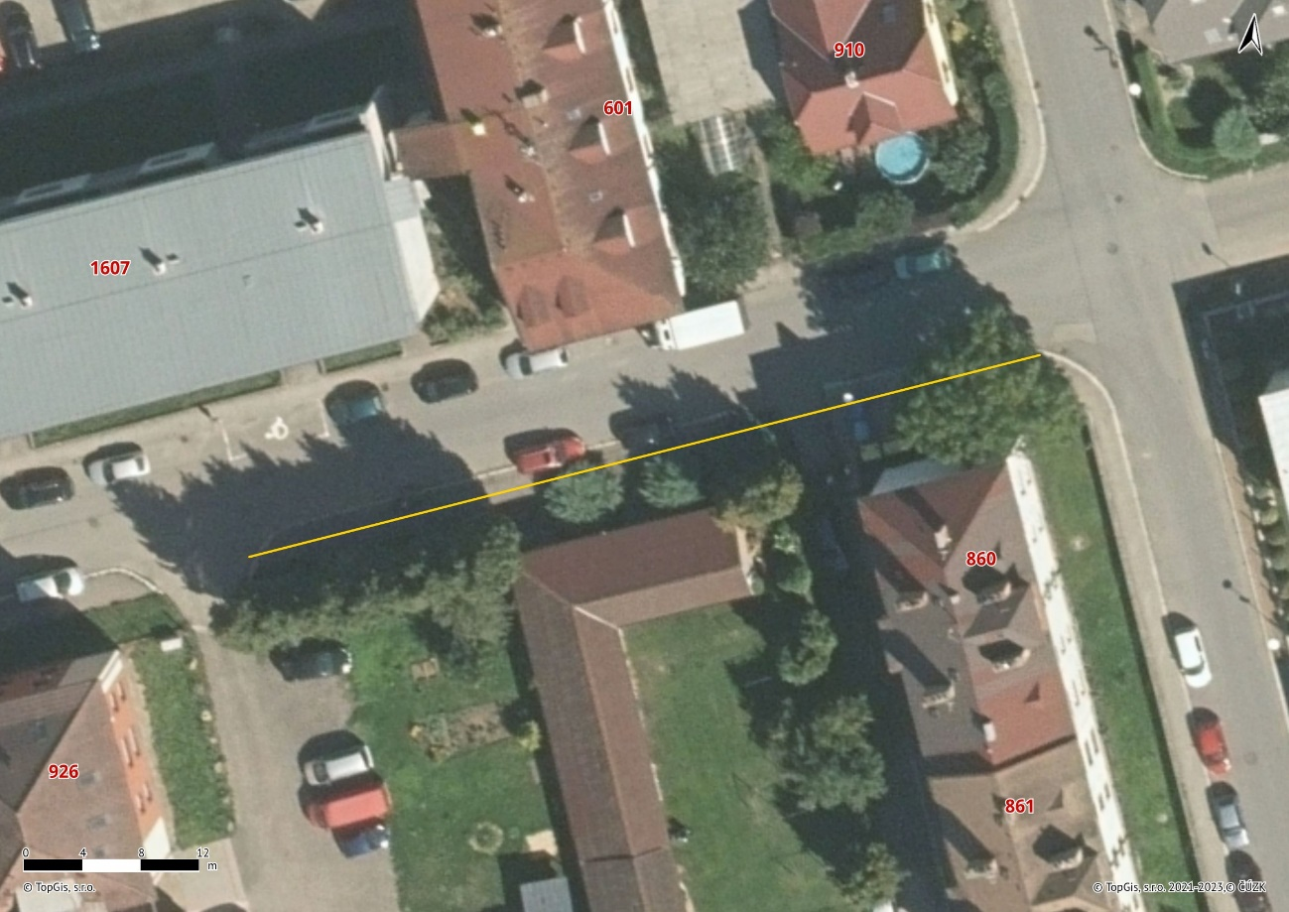

10. ul. Pelhřimovská, Nádražní
úsek 330m od kolejí k č.p. 1749 v ulici Nádražní po levé straně
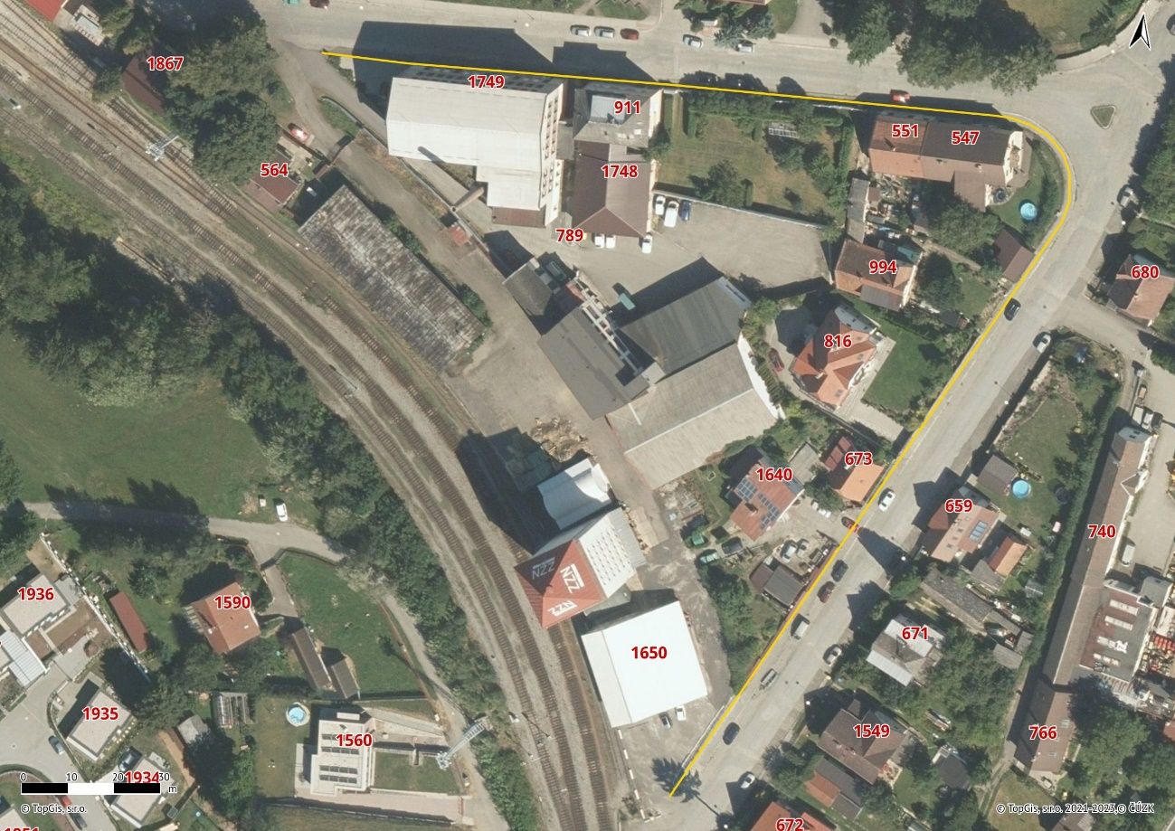

11. ul. U Vinopalny
v celé délce 210m
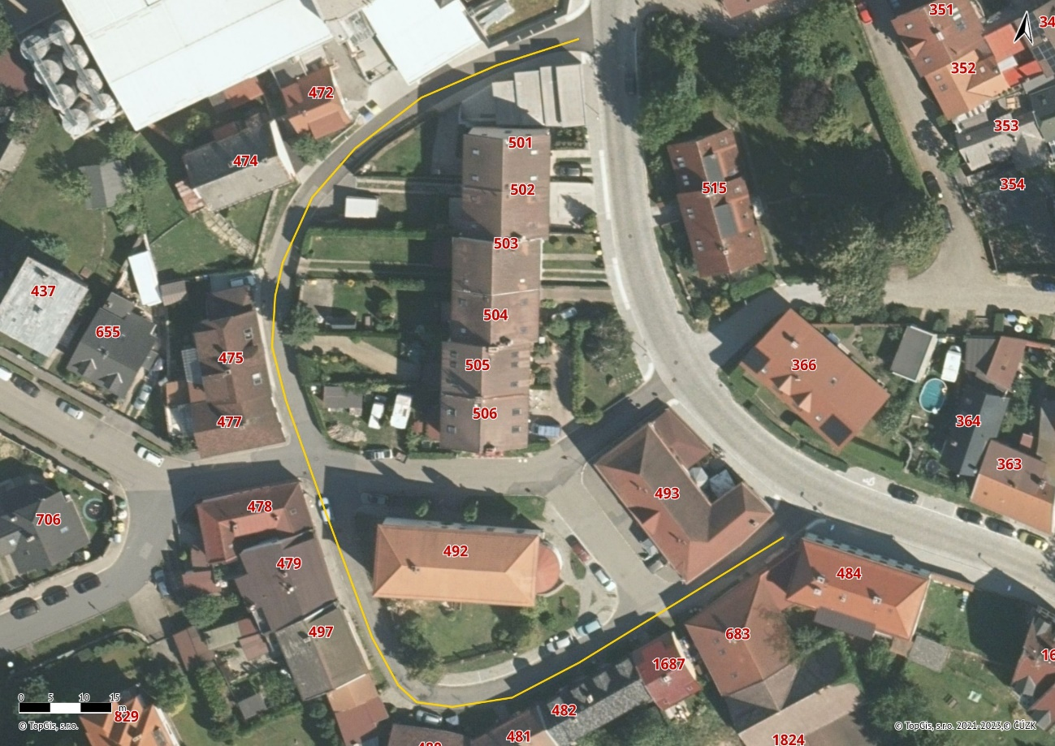

12. ul. Zahradní
úsek 148m od č.p. 749 k č.p. 1620 po levé straně
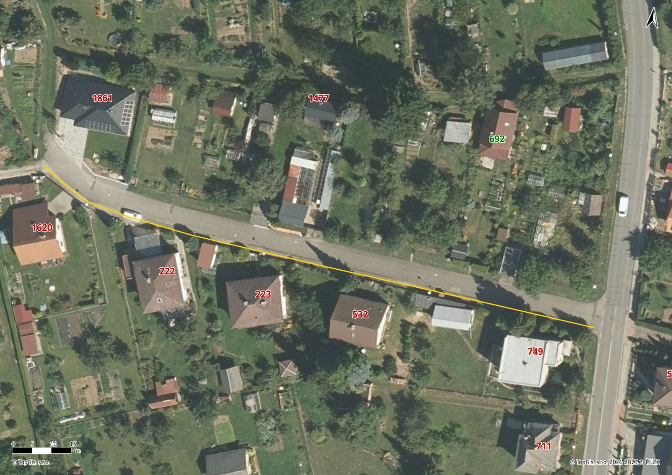

13. ul. U Kaštanu
od č.p. 1414 ke křižovatce s ulicí Zahradní cca 275m
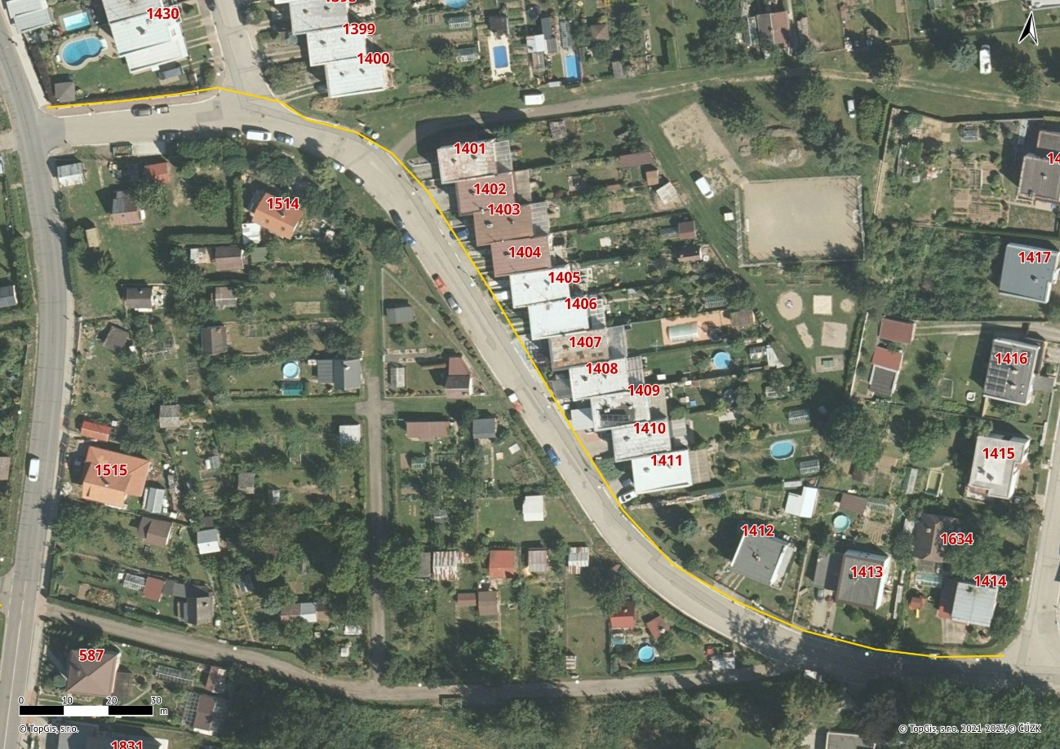

14. ul. Dvorská
od křižovatky s ulicí Jana Zábrany k č.p. 571 cca 100m po obou stranách
